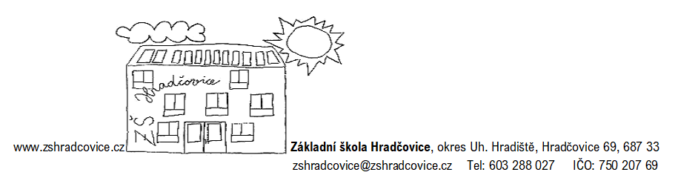

**PŘIJATÍ ŽÁCI DO 1. ROČNÍKU ZÁKLADNÍHO VZDĚLÁVÁNÍ**

**PRO ŠKOLNÍ ROK 2025/2026**

|  |  |  |
| --- | --- | --- |
| **Poř. číslo** | **Kód** | **Výsledek řízení** |
| 1. | Z0225 | Zapsán do 1. ročníku |
| 2. | Z0325 | Zapsán do 1. ročníku |
| 3. | Z0425 | Zapsán do 1. ročníku |
| 4. | Z0525 | Zapsán do 1. ročníku |
| 5. | Z0625 | Zapsán do 1. ročníku |
| 6. | Z0725 | Zapsán do 1. ročníku |
| 7. | Z0825 | Zapsán do 1. ročníku |
| 8. | Z1025 | Zapsán do 1. ročníku |
| 9. | Z1225 | Zapsán do 1. ročníku |
|  |  |  |

V Hradčovicích, dne 14. dubna 2025

Mgr. Josef Hruboš, ředitel školy